一、判断题（每题2分，共计10分）
得分 | 评卷人
1.材料力学主要研究线弹性范围内的小变形问题。 （ ）
2.构件失效时的极限应力是材料的强度极限。 （ ）
3.对于平衡构件，无论应力是否超过弹性极限，剪应力互等定理均成立。 （ ）
4.梁发生平面弯曲时，横截面绕中性轴旋转。 （ ）
5.单元体主平面上的剪应力必为零。 （ ）
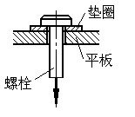
1.如图所示，在平板和受拉螺栓之间垫上一个垫圈，可以提高（ ）。
题1图
A．螺栓的拉伸强度；
B．螺栓的挤压强度；
C．螺栓的剪切强度；
D．平板的挤压强度。

2.图示结构，杆AB为刚性杆，载荷如图。已知杆1、2抗拉刚度均为EA，为求1、2杆内力，相应的变形协调条件为（ ）。
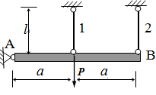
（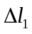，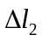分别表示杆1、2的伸长）
题2图
A．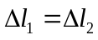； B．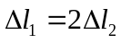；
C．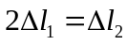； D．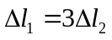。

3.弯曲变形挠曲线的近似微分方程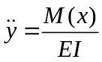成立的条件是（ ）。
A. 小变形； B. 材料服从虎克定律；
C. 挠曲线在xoy平面内； D. 同时满足A、B、C。
三、计算题（10分）
得分 | 评卷人
钢制等截面圆轴受载荷如图。已知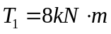，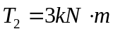，方向如图，直径d=10cm，l=50cm，材料的剪切模量G = 82 GPa。试求：（1）轴的最大剪应力；（2）截面B、C的相对转角。
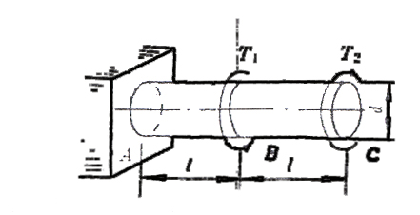

四、计算题（15分）
得分 | 评卷人

简支梁受载荷如图。已知AB=8m，BC=4m。试绘制梁的剪力图和弯矩图。
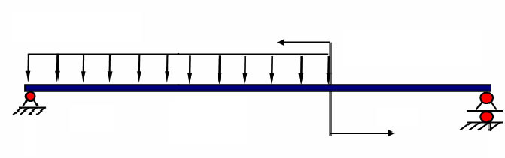
q=1 kN/m

M=10 kN·m

A

B

C

F_{s}
M

五、计算题（15分）
得分 | 评卷人

图示结构由普通碳钢制成，AB、BC均为直径d=40mm的圆截面杆，长度均为2m，载荷如图。已知弹性模量E=200GPa，比例极限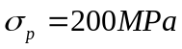，屈服极限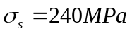，稳定安全系数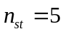。试校核AB杆的稳定性。
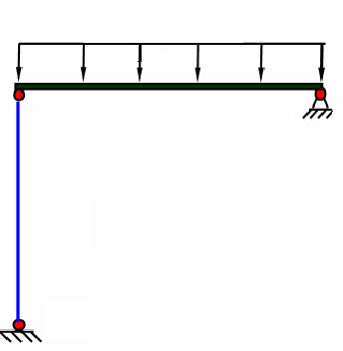
A
B
C
q=2kN/m

六、计算题（20分）
得分 | 评卷人

如图所示，直角曲拐ABC位于水平面内，两段材料相同且截面直径相等。曲拐端点C处作用一集中力P，该力位于铅垂平面内且与水平线成45○角。已知P=4kN，AB=BC=2m，直径d=40mm，材料的许用应力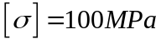。试：（1）确定AB段危险点的位置；（2）用单元体表示危险点的应力状态；（3）用第四强度理论校核AB段的强度。
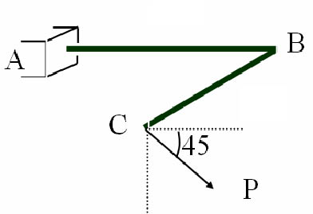
。

七、计算题（15分）
得分 | 评卷人

如图所示，直角曲拐位于水平面内，端点C处作用一铅垂方向的集中力P。已知AB段长度为L，BC段长度为a，曲拐两段的抗弯刚度均为常量EI、抗扭刚度均为常量GI_{P}。试用能量法求点C的角位移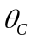。（忽略截面剪力的影响）

